检 测 报 告

试验名称：座椅扶手强度和刚度检测

主检： |  | 日期：
审核： |  | 日期：
批准： |  | 日期：

北京光华荣昌汽车部件有限公司实验室

声 明

- 报告无实验室“检测专用章”无效。
- 报告无主检、审核、批准人签字无效。
- 报告涂改无效。
- 复制报告未重新加盖“检测专用章”无效。
- 对检测报告若有异议，请收到报告后15个工作日内通知实验室。
⑹ 送样检测仅对样品负责。
⑺ 电子版报告无安全密码无效。

试验单位：北京光华荣昌汽车部件有限公司实验室
地 址：北京市昌平区流村镇工业园区
电 话： (010) 60793358-5711 邮 编：102200

样品名称 | 扶手总成 | 车 型 | 统帅
样品件号 | SLT0010696 | 样品数量 | 3件
委托单位 | 座椅开发部 | 生产单位 | /
送样者及其 联系方式 | 马盼盼  电话：13731253687 | 送样日期 | 2025年6月4日
试验地点 | 北京光华荣昌汽车部件有限公司  实验室 | 试验日期 | 2025年6月4日
试验项目 | 座椅扶手强度和刚度检测
试验标准 | 申请单 GR20250604SQS099
样品状态 | 其他
试验结论 | 对2025年6月4日座椅开发部送检的统帅扶手总成按照申请单 GR20250604SQS099进行座椅扶手强度和刚度检测，经检测不符合标准要求。
备 注

一、试验条件
试验时间： | 2025年6月4日—2025年6月4日
试验地点： | 北京光华荣昌汽车部件有限公司实验室
试验人员： | 祁翔
环境温/湿度： | 温度：23.1℃；湿度：58.2 %
二、试验仪器设备
序号 | 设备名称 | 设备编号 | 规格型号 | 厂家 | 精度 | 有效期
1 | 汽车座椅综合性能试验台 | Q-046 | JYNJ-2 | 上海聚德永升测控系统有限公司 | 1级 | 2025年11月18日
2 | 卷尺 | L-185 | 5m | 得力 | ±1% | 2025年11月19日
三、试验方法及评价标准
1、试验方法
垂直向下加载时座椅扶手的最大变形(弹性变形)不大于76mm,塑性变形不大于25mm;向外侧加载时座椅扶手的最大变形(弹性变形)不大于25mm,塑性变形不超过6mm。
2、评价标准
座椅扶手固定在刚性夹具上，在离座椅扶手前端60mm处加载一个445N的垂直向下载荷,载荷施加并持续5s,测量座椅扶手的最大变形(弹性变形)和塑性变形;在相同位置加载一个222N的侧向载荷,测量座椅扶手的最大变形(弹性变形)和塑性变形。
四、标准偏离
1、标准偏离
/
五、试验结果
1、试验结果
样品名称 | 样品编号 | 加载方向 | 加载力值（N） | 弹性变形（mm） | 塑性变形（mm）
扶手总成 | 099-001-202506 | 垂直向下 | 445.5 | 16 | 2
扶手总成 | 099-001-202506 | 侧向 | 223.6 | 31 | 1
扶手总成 | 099-002-202506 | 侧向 | 222.1 | 26 | 3
扶手总成 | 099-003-202506 | 侧向 | 222.7 | 26 | 1

六、试验照片
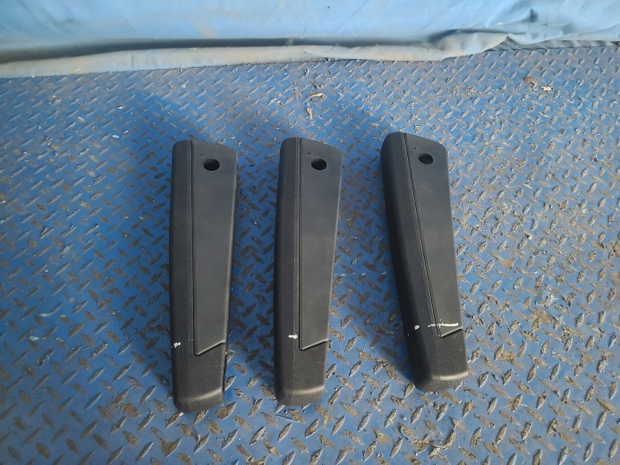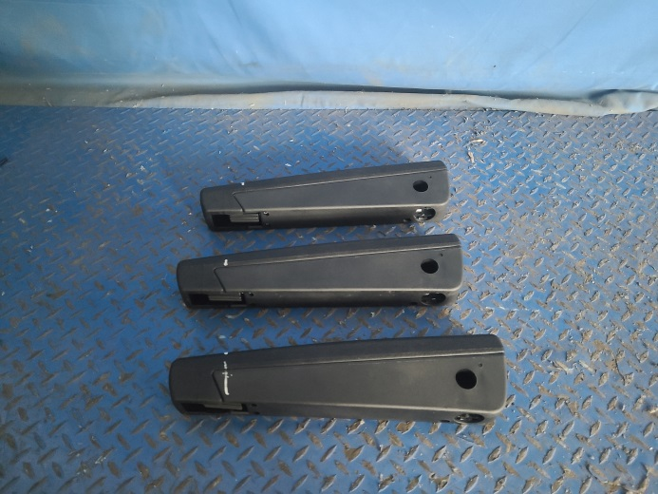
试验前
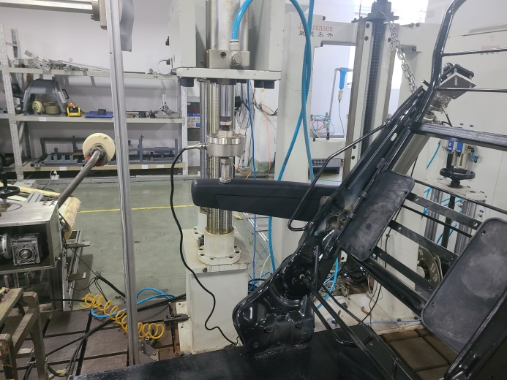
试验中
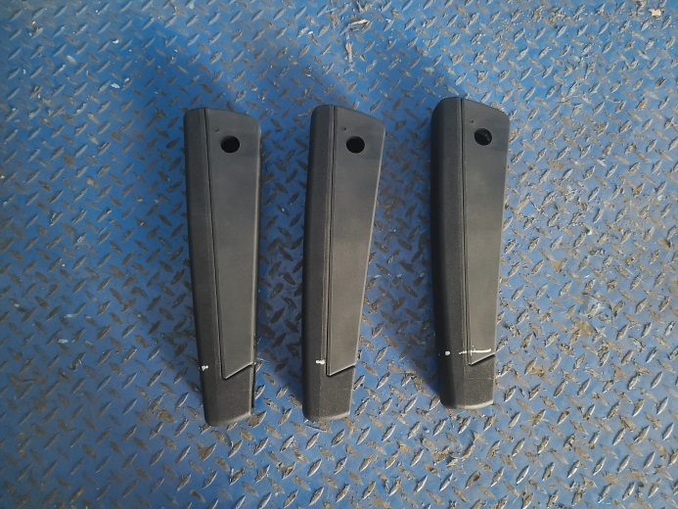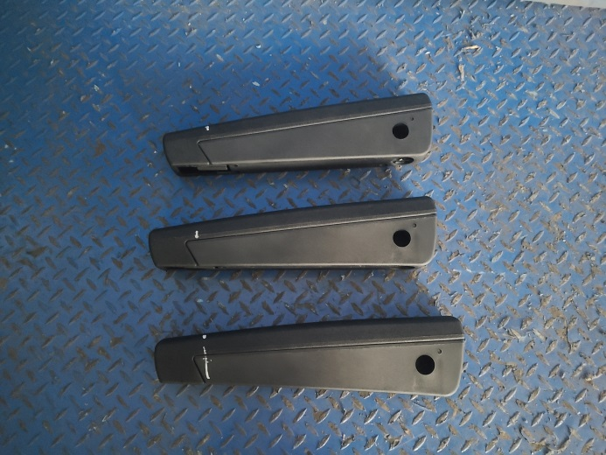
试验后
**报告结束**

